**PILOT PROJEKAT IMPLEMENTACIJA NOVE GENERACIJE UREĐAJA ZA UPRAVLJANJE U SN DISTRIBUTIVNOJ MREŽI**

**B. LAZAREVIĆ[1], PD ''Elektrosrbija'' doo Kraljevo-ogranak Kruševac, Srbija**

**V.RILAK[2], PD ''Elektrosrbija'' doo Kraljevo-ogranak Kruševac, Srbija**

**S.TRAJKOVIĆ[3], PD ''Elektrosrbija'' doo Kraljevo-ogranak Kruševac, Srbija**

**UVOD**

Distributivne kompanije su primorane da više investiraju u unapređenje i poboljšanje distributivne mreže i sistema kako bi ispunile sve brojnije i oštrije zahteve koji se pred njih postavljaju. U tom kontekstu, ali i u kontekstu Pravila o praćenju tehničkih i komercijalnih pokazatelja i regulisanja kvaliteta isporuke i snabdevanja električnom energijom, neophodno je tražiti najpovoljnija tehnička rešenja za dugoročno povećanje pouzdanosti rada distributivnog sistema električne energije.

Elektrodistribucija ’’Kruševac’’ je u 2012.godini, potpisivanjem Ugovora o međusobnoj saradnji sa SIEMENS doo Beograd, započela proceduru za realizaciju Pilot projekta za ispitivanje funkcionalnosti i pouzdanosti nove generacije uređaja za upravljanje u SN distributivnoj mreži. Izvorni naziv uređaja je Fusesaver, ali je za potrebe realizacije pilot projekta korišten naziv Linesaver.

Instalacija uređaja izvršena je početkom 2013.godine. Ovo je prvi uređaj ugrađen u Republici Srbiji i kontinentalnom delu Evrope, a numeracija sa namenskog programa proizvođača, koji služi za rad sa uređajem, pokazuje da je to 21 ugrađeni uređaj na svetu.

**PREGLED POSTOJEĆIH SCADA SISTEMA I UREĐAJA ZA LOKALIZACIJU KVARA**

Proteklih deset godina veliki napori uloženi su kako bi se povećala pouzdanost distributivnog sistema, smanjilo vreme trajanja prekida i neisporučena električna energija, olakšala i učinila efikasnijom lokalizacija kvarova, na konzumnom području ED ’’Kruševac’’-2500km2, odnosno 3000km2 od 2006.godine. Implementirani sistemi i uređaji prikazani su kratko u tekstu koji sledi. SCADA sistem za upravljanje EEO 110/X i 35/10kV je koncipiran od niza računarskih stanica, serverskih i MMI, koji su međusobno umreženi putem eternet konekcije i čine posebnu eternet grupu, nezavisnu od ostalih računarskih sistema. Serveri komuniciraju sa daljinskim stanicima RTU koje se nalaze u udaljenim EEO i ova komunikacija se vrši putem zakupljenih HDSL vodova. Funkcije SCADA sistema vezane su za prikupljanje  informacija iz udaljenih RTU stanica, procesiranje ovih informacija i formiranje arhivskih datoteka koje sadrže “istoriju“ sistema locirane na arhivskom serveru. Na aktivnom serveru nalazi se centralizovana baza podataka realnog vremena čiji se sadržaj ažurira, pre svega, na bazi komunikacionih ciklusa sa stanicama. Ova baza zajedno sa arhivskim datotekama čini informacionu osnovu SCADA sistema. Ovako koncipiran SCADA sistem omogućava sledeće osnovne funkcije: akvizicija podataka, nadzor događaja, upravljanje, sakupljanje podataka i potrebnih merenja, hronologija događaja i analiza, vizuelizacija procesa, izrada izvestaja, dodatne funkcije po zahtevu korisnika. Ukupna broj EEO kojima se upravlja je 7.

SCADA sistem za upravljanje SN mrežom, potpuno je nezavistan od prethodno navedenog. Sistem je baziran na principu jedne računarske stanice, koja je ujedno i server i klijent, koncentratora signala i udaljenih RTU stanica koje su opremljene i motornim pogonom za upravljanje rasklopnim napravama. Klijent, odnosno dispečer putem računara, a preko navedenog koncentratora ostvaruje vezu sa udaljenim stanicama. Veza sa RTU stanicama ostvaruje se putem digitalne radio veze na frekvenciji odobrenoj od strane RATEL-a, a preko repetitorske mreže izgrađene isključivo za ovu svrhu. Na ovaj način, upravljanje i akvizicija potrebnih podataka vrši se sa: riklozerima, rastavljačima snage i linijskim rastavljačina koji se nalaze na stubovima i u trafostanicama 10/0,4kV različitih tipova. Na ovaj način dispečer je u mogućnosti da upravlja navedenom opremom i nadgleda potrebne parametre, bilo da su oni analogni ili digitalni. Implementacija sistema za upravljanje SN mrežom vršena je na osnovu prethodno urađenih telekomunikacionih projekata.

Ukupan broj rasklopnih naprava kojima se upravlja je 17, od čega su 12 rastavljači i 5 reklozeri. Ukupan broj lokatora kvarova je 66, od toga 42 sa SMS dojavom događaja i 24 sa lokalnom signalizacijom kvara, bez dojave. Lokatori nisu implementirani u SCADA sistem za upravljanje SN mrežom.

Pregled neisporučene električne energije po osnovu kvarova za konzumno područje od 2500 km2 prikazan je na grafiku 1.

Pregled vremena trajanja prekida po osnovu kvarova za konzumno područje od 2500 km2 prikazan je na grafiku 2.



Grafik 1. Grafik 2.

Pregled koeficijenata SAIFI i SAIDI, za period 2009-2013.godina-konzumno područje oko 850 km2 na kome je ugrađen uređaj, prikazan je na grafiku 3.



Grafik 3.

**IMPLEMENTACIJA UREĐAJA**

Prilikom određivanja mikrolokacije za ugradnju uređaja razmatrani su sledeći kriterijumi:

1. Broj i dužina trajanja prekida u mreži 10 kV u periodu 2009-2012.godina
2. Smanjenja vremena potrebnog za lokalizaciju mesta kvara u mreži 10 kV
3. Udaljenost mreže 10 kV od područnog dispečerskog centra ’’Kruševac’’
4. Postojeće stanje u automatizaciji TS 35/10 kV
5. Uzemljenje neutralne tačke 10 kV

Razmatrane su mikrolokacije na 5 voda 10 kV i to:

1. Izvod 10 kV ’’Jasika’’, mikrolokacija-GPS koordinate 430 40’ 42’’ N, 210 16’ 27’’ E
2. Izvod 10 kV ’’Đunis“, mikrolokacija-GPS koordinate 430 34’ 16’’ N, 210 29’ 55’’ E
3. Izvod 10 kV ’’Dedina 4-Merima“, mikrolokacija-GPS koordinate 430 35’ 36’’ N, 210 22’ 17’’ E
4. Izvod 10 kV ’’Kukljin 2“, mikrolokacija-GPS koordinate 430 37’ 55’’ N, 210 16’ 30’’ E
5. Izvod 10 kV ’’Jastrebac“, mikrolokacija-GPS koordinate 430 49’ 54’’ N, 210 34’ 24’’ E

Izabrana je mikrolokacija na izvodu 10 kV „Jastrebac“. Ukupna dužina izvoda 10 kV „Jastrebac“, sa ograncima, je 23,226 km. Uređaj je ugrađen na oko 7,5 km od napojne TS 35/10 kV, na mestu gde dolazi do račvanja na dve deonice, pri čemu uređaj ’’štiti’’ deonicu koja je dužine oko 10,8 km i koja u dužini oko 8 km prolazi kroz izrazito šumovito planinsko područje. Blok šema izvoda prikazana je na slici broj 5. Osim navedenih kriterijuma za izbor mikrolokacije, važno je napomenuti da je takođe vođeno računa o vremenu koje je potrebno da se do uređaja dođe, kao i pristupnog puta pošto uređaj nije opremljen jedinicom za daljinsku komunikaciju i upravljanje. U konkretnom slučaju uređaj je ugrađen na TS 10/0.4 kV pored asfaltnog puta i do njega je moguće doći u svim vremenskim uslovima za oko 20 minuta. Napojna TS 35/10 kV je novijeg datuma, u sistemu je daljinskog upravljanja, opremljena mikroprocesorskom zaštitom. Neposredno iza mesta ugradnje uređaja je ugrađen i lokator kvara sa SMS dojavom događaja, što značajno unapređuje rad sa uređajem. Uređaj, nakon ugradnje, je prikazan na slici 1.

Pregled broja prekida po osnovu kvarova i planskih uzroka za izabrani izvod 10 kV, u periodu 2009-2013.godina, prikazan je na grafiku 4. Pregled neisporučene električne energije po osnovu kvarova i planskih uzroka za izabrani izvod 10 kV, u periodu 2009-2013.godina, prikazan je na grafiku 5.



Grafik 4. Grafik 5.

Pregled koeficijenata SAIFI i SAIDI za izabrani izvod 10 kV, u periodu 2009-2013.godina, prikazan je na grafiku 6.



Grafik 6.

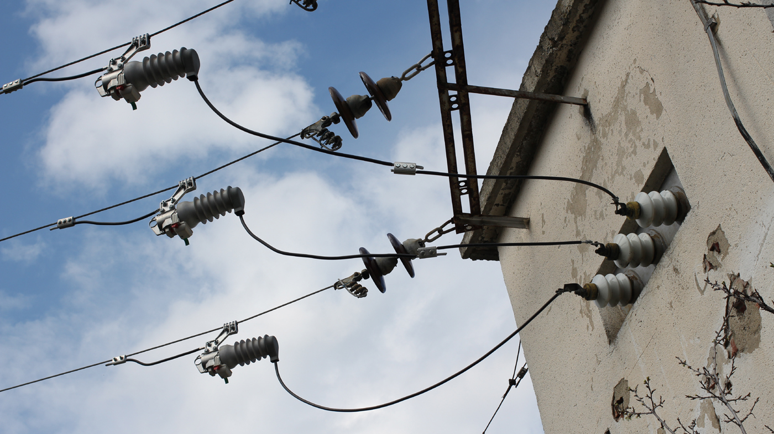

Slika 1.

**PRINCIP RADA UREĐAJA I ISKUSTVA U RADU**

Fusesaver je monofazni vakumski prekidač namenjen za spoljašnju montažu na SN nadzemni vod. To je elektronski kontrolisan uređaj sa sopstvenim napajanjem-napaja se akumulisanom energijom od fazne struje, za prekidanje kratkih spojeva koji štiti dalekovod od prolaznih i od trajnih kratkih spojeva. Uređaj ima podesivu zaštitu, mogućnost pamćenja događaja i može biti integrisan u SCADA sistem. Težak je 5.5 kg. Može da se montira na konzolu ili na sam stub, u slučaju da nije moguća montaža na vodu. Uređaj se sastoji od sledećih glavnih elemenata: elektronski modul, magnetni pogon, strujni transformator za napajanje, vakuumski prekidač, strujni transformator za detekciju kvara. Izgled uređaja prikazan je na slici 2.

8 5 6 7 1 17

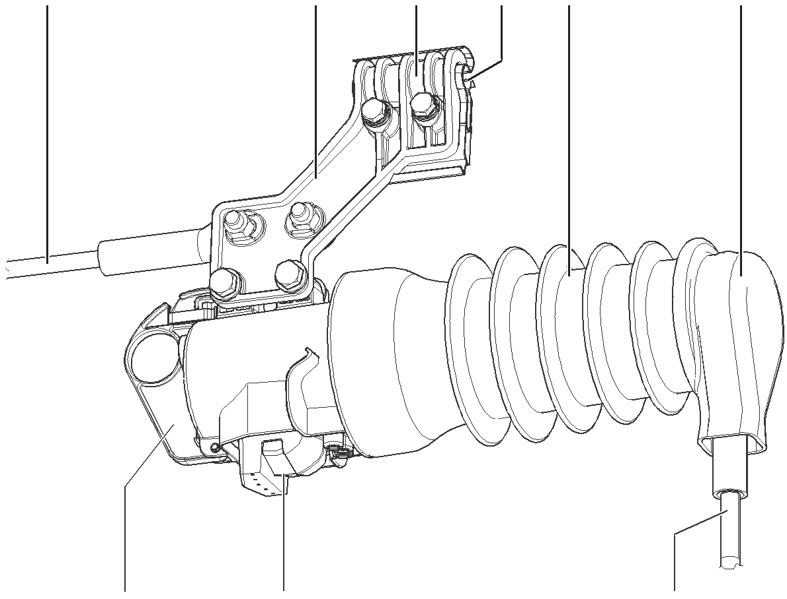

1. Monofazni vakuumski prekidač
2. Zaštitna ručica
3. Indikator položaja kontakata

5. Komplet dalekovodne stezaljke

6. Stezaljka dalekovoda

7. Izolujuća čaura

8. Kabl za povezivanje

17. Zaštitnik za ptice

2 3 8

Slika 2.

Izvorni naziv uređaja je Fusesaver, zato što je namenjen da u sadejstvu sa VN osiguračem-koncept mreže za anglosaksonsko područje, štiti ogranak dalekovoda od kvarova. Međutim, uređaj je moguće koristiti i u koncepciji SN mreže koja ne poznaje konfiguraciju sa VN osiguračem, kao što je to bio slučaj u našem pilot projektu i tada je korišten naziv Linesaver. Uređaj može da detektuje, otvori i otkloni kvar u prvoj poluperiodi struje kvara što je u većini slučajeva manje vremena nego što je potrebno prekidaču na početku izvoda da izvrši isključenje. Razvoj, dizajn i ispitivanje uređaja je zasnovano na IEC 62271-1 i IEC 62271-100 standardima.

Uređaj poseduje komunikacioni modul koji se direktno konektuje sa elektronskim modulom u uređaju i ima sposobnost bežične komunikacije kratkog dometa - 2.4 GHz opseg sa sopstvenim protokolom, tako da se uređaj može konfigurisati, proveriti i kontrolisati sa zemlje. Komunikacioni modul je neophodan pri montaži i puštanju u rad, ali je posle toga opcion. Komunikacioni modul može komunicirati samo sa kontrolnim uređajima, kao što je prenosivi računar sa instaliranim namenskim programom proizvođača i uključenom USB antenom ili uređaj za daljinski nadzor i upravljanje. Komunikacioni modul se normalno napaja preko uređaja, energijom dobijenom iz struje dalekovoda, ali sadrži i bateriju koja, kada je dalekovod isključen, obezbeđuje ručnu manipulaciju sa uređajem i napajanje radio komunikacionog modula.

Nakon stavljanja dalekovoda pod napon kroz uređaj će poteći struja, uključiće se elektronski modul i počeće da puni kondenzatore magnetnog pogona. Kada se kondenzatori napune, jedan period vremena struja dalekovoda mora biti bez poremećaja pre nego što uređaj detektuje i odreaguje na kvar. Ovo vreme se zove blokadno vreme zaštite. Kada se na ogranku dalekovoda pojavi prolazni kvar, uređaj uspeva da detektuje kvar unutar 2ms i otvori kontakte. To se postiže uzorkovanjem i merenjem struju dalekovoda velikom brzinom (u veoma malim vremenskim intervalima) i ugrađenim algoritmom zaštite. Kontakti ostaju otvoreni određeni period vremena da omoguće da kvar prođe (mrtvo vreme). Uređaj zatim zatvara kontakte. Ukoliko je kvar prošao, struja opterećenja dalekovoda nastavlja da teče. Kada je kvar trajan uređaj otvara kontakte, kao što je prethodno opisano, privremeno prekida kvar i na kraju posle mrtvog vremena zatvara kontakte. Pošto je kvar trajan, struja kratkog spoja i dalje nastavlja da teče, uređaj ostaje uključen i dolazi do isključenja prekidača u napojnoj TS, od strane zaštite. Da bi odradio navedeno uređaj treba da je, tokom puštanja u rad, adekvatno podešen što se postiže podešavanjem tzv. policy fajla, a na osnovu parametara u konkretnoj SN mreži i na osnovu podešenja uređaja relejne zaštite u napojnoj TS. Pri velikim strujama kratkog spoja zaštitni algoritam otvara kontakte vakuumskog prekidača uređaja dovoljno brzo da otkloni kvar pri prvom prolasku struje kroz nulu i time ograniči propuštenu struju na prvu poluperiodu.

Kada je komunikacioni modul trajno ugrađen, to omogućava uređajima na dve ili tri faze rad u združenom režimu. Kada su sva tri uređaja na dalekovodu opremljeni sa komunikacionim modulom moguće ih je konfigurisati tako da, kada jedan detektuje trajan kvar, tada će iskljućiti sve tri faze i ostaće isključene. Sekvenca je sledeća:

* + Jedan ili više uređaja detektuje kvar i isključi.
  + Posle isteka mrtvog vremena zatvara kontakte i:
    1. Ukoliko je kvar prošao tada ne radi ništa.
    2. Ukoliko je kvar trajan, tada čeka da struja padne na nulu što se dešava kada isključi prekidač u napojnoj TS, a zatim šalje signal putem radija komunikacionog modula drugim uređajima da i oni isključe.

Na ovaj način će se isključiti sve tri faze dalekovoda sa jednofaznim ili dvofaznim kratkim spojem.

Uređajem je moguće manipulisati mehanički i električno. Manipulacije se obavljaju i automatski pri zaštiti mreže. Mehaničke manipulacije obuhvataju manipulacije sa tasterima za uključenje/iskljućenje na komunikacionom modulu. Kada tri uređaja rade u združenom režimu, pritiskom na taster jednog od uređaja zadata komanda se izvršava istovremeno na sva tri uređaja. Ukoliko je ručna manipulacija za uključenje/isključenje izvršena uspešno, na sva tri uređaja svetleće isprekidano crvena led dioda, od momenta delovanja na taster do uključenja sva tri uređaja. To vreme iznosi 40s i naziva se „HIT & RUN“. Električne manipulacije obuhvataju: Daljinsko manipulisanje i manipulisanje putem namenskog programa proizvođača i prenosnog računara. Na slici 3 je prikazan izgled ‘’prozora’’ namenskog programa proizvođača.

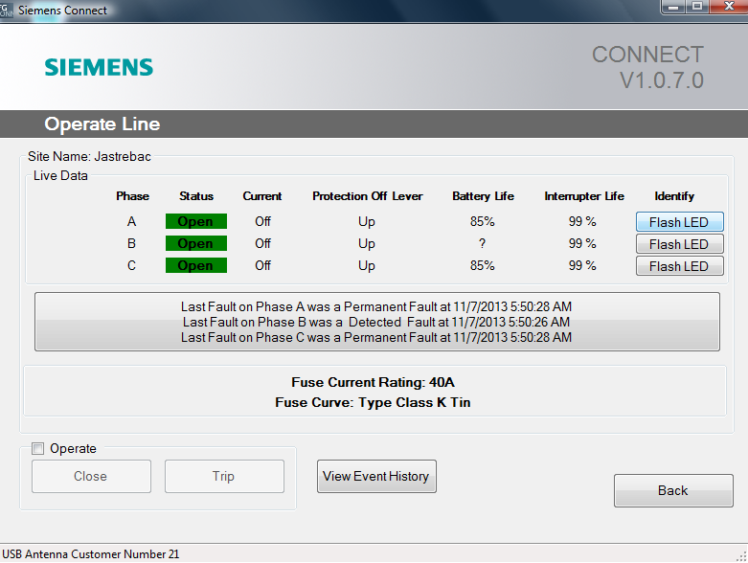

Slika 3.

Uređaj je opremljen ručicom za isključenje zaštite. Položaj ručice menja se upotrebom izolacione motke. Kada je povučena ručica za isključenje zaštite mogu se blokirati ručno uključenje i isključenje, podešenjem policy fajla. Ovo je posebno važno sa aspekta bezbednosti i zdravlja na radu.

Uređaj ima indikator statusa položaja kontakata vakuumskog prekidača (OTVOREN/ZATVOREN) koji je, kroz providno staklo, vidljiv sa zemlje. Indikator je direktno spojen sa magnetnim pogonom i prekriven je visokoreflektujućim obojenim materijalom kako bi se mogao videti noću.

Uređaj čuva istoriju glavnih događaja u svojoj sistemskoj memoriji, sa vremenskim podatkom kada su se desili. U izveštaju su predstavljeni podaci o ključnim događajima. Tipični događaji su: delovanje zaštite, vrednost struja kvara i vrsta kvara, detekcija odsutnosti napona prilikom izvođenja planiranih radova, trajanje ispada (ili planiranih prekida), izmena konfiguracije.

Pogonski događaj početkom novembra 2013.godine bio je prilika da se proveri funkcionalnost uređaja. Nakon što se na deonici nadzemnog voda iza mesta ugradnje dogodio trajan kvar, naknadnom analizom redosleda događaja utvrđeno je sledeće:

* + Nakon detekcije kvara (Protection Trip), a usled delovanja zaštite u samom Fusesaver-u dolazi do isključenja uređaja u fazama A i C.
  + Nakon 3 sekunde (podešeno u policy fajlu) uređaji se automatski uključuju u fazama A i C.
  + Obzirom da kvar i dalje postoji (Permanent Fault) vrši se isključenje prekidača snage, usled delovanja zaštite na izvodu 10 kV, u napojnoj trafostanici 35/10kV (Line Current Off).
  + Po detekciji beznaponskog stanja isključuju se uređaji u svima fazama (Three Phase Lockout Trip). Lokator kvara, ugrađen namenski na stub iza Fusesaver-a, putem SMS-a vrši dojavu prorade usled kvara smenskom dispečeru. Ovo je bitno jer uređaj, za sada, nije implementiran u SCADA sistem za upravljanje SN mrežom.
  + Po otklanjanju kvara, sa prenosnog računara na samoj mikrolokaciji, vrši se uspešno uključenje uređaja.
  + Nakon sinhronizovanog uključenja sva tri uređaja korisnik dobija informaciju o ukupnom vremenu prekida (Outage) od momenta nastalog kvara, a nakon te informacije i informaciju o prisustvu napona u svim fazama (Line Current On).

Iz navedenog može da se zaključi da je uređaj odradio sekvencu, za konkretan događaj, kako je dato uputstvom proizvođača.

Analizom u programu DMS došlo se do rezultata da je vrednost struje kvara 660A, dok je uređaj izmerio struju kvara 687A, odnosno 698A. Drugim rečima, na osnovu informacije o izmerenoj struji kvara moguće je veoma precizno odrediti i mikrolokaciju kvara, pod uslovom da su tačno definisani ulazni parametri u programu DMS. Uporedna lista događaja sa SCADA sistema za upravljanje EEO 110/X i 35/10kV i sa uređaja prikazana je na slici 4.

**PREDLOZI ZA POBOLJŠANJE**

Na osnovu dosadašnjeg iskustva u radu sa uređajem proizvođaču su predložena sledeća poboljšanja:

1. Dogradnja automatske sinhronizacije tačnog vremena na bazi GPS-a ili distribucija tačnog vremena sa SCADA sistema kada se uređaj implementira u takav sistem. Navedeno je korisno za analizu pogonskih događaja, pogotovu kada se upoređuju događaji sa uređaja, sa događajima na SCADA sistemu za upravljanje EEO 110/X i 35/10kV.
2. Unapređenje rada uređaja za reagovanje na male vrednosti struje kvara u SN mrežama sa izolovanim zvezdištem, koje su na ovim prostorima dominantne, a pre svega u ruralnim konzumnim područjima.
3. Unapređenje rada uređaja dogradnjom RTU-a i implementacija u postojeći SCADA sistem za upravljanje SN mrežom.

**ZAKLJUČAK**

Predstavljeni uređaj – Fusesaver/Linesaver, kvalitetno je rešenje za povećanje pouzdanosti SN nadzemnih mreža uz minimiziranje operativnih troškova u ruralnim područjima, s obzirom da su 80% kvarova u ruralnim mrežama prolazni kvarovi. Prikazana iskustva rezultat su kontinualnog praćenja u vremenskom periodu od godinu dana. Primenom uređaja može se unaprediti: identifikacije i selekcija mesta prekida, smanjenja trajanja prekida i neisporučene električne energije, praćenja kvaliteta isporučene električne energije, povećanja raspoloživosti mreže i broj izlazaka ekipa za intervenciju. Namenski program proizvođača za konfigurisanje i rad sa uređajem daje precizne podatke o: broju prolaznih i trajnih ispada, ukupnom trajanju ispada, broju kvarova odstranjenih od strane uređaja na svakoj fazi. Pored opisanih pogonskih situacija uređaj je moguće koristiti i kod izvođenja planskih radova i za obezbeđenje mesta rada, za isključenje deonice iza mesta ugradnje uređaja, u кom slučaju nema potrebe za isključenjem prekidača na izvodu u napojnoj TS.

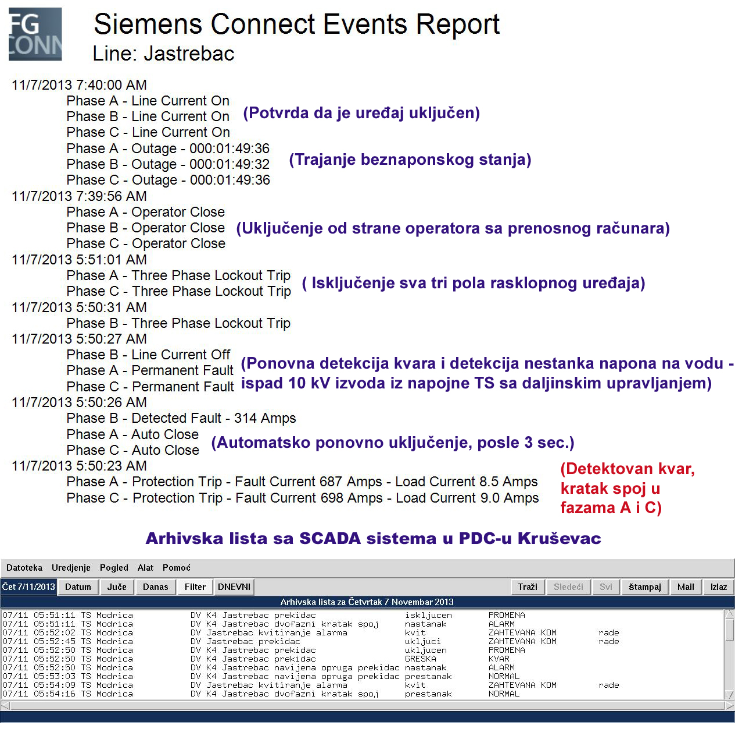

Slika 4.

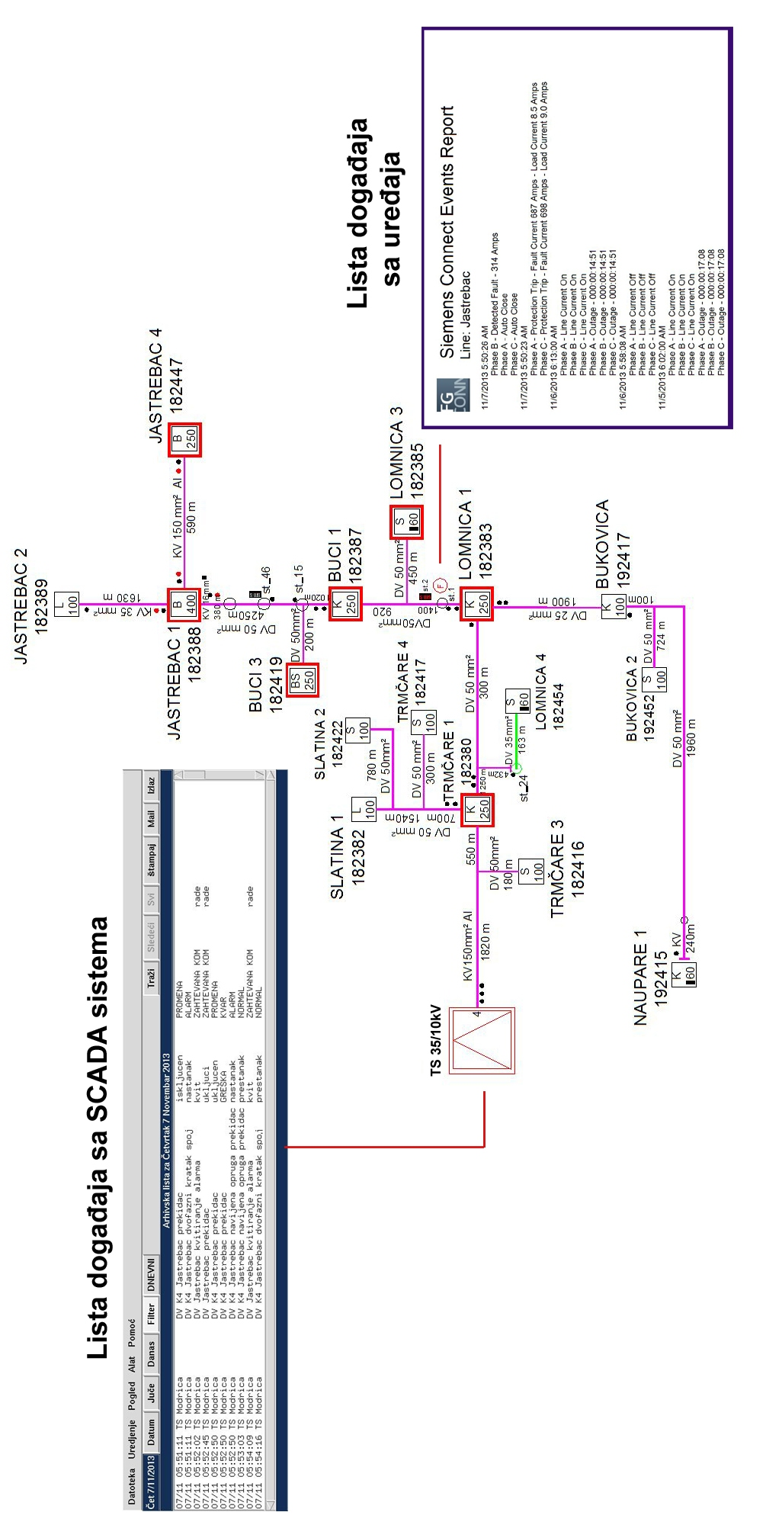Slika 5.

1. Kosančićeva 32, 37000 Kruševac, Srbija, 064 8 333 654, 037 442 195, bojan.lazarevic@edkrusevac.rs
2. Kosančićeva 32, 37000 Kruševac, Srbija, 064 8829928, 037 442 195, vladimir.rilak@edkrusevac.rs
3. Kosančićeva 32, 37000 Kruševac, Srbija, 065 8551865, 037 442 195, stevan.trajkovic@edkrusevac.rs